10. február, 2023

Nadácia Henkel Slovensko vyhlasuje už piatu grantovú výzvu na podporu seniorov

Bratislava – Nadácia Henkel Slovensko už piaty rok pokračuje v aktivitách na podporu seniorov. Vďaka svojmu programu spoločenskej zodpovednosti v spolupráci s Centrom pre filantropiu za štyri roky podporila už 280 projektov v celkovej sume 182 000 eur. V tohtoročnej grantovej výzve Henkel Slovensko seniorom prerozdelí sumu 50 000 eur.

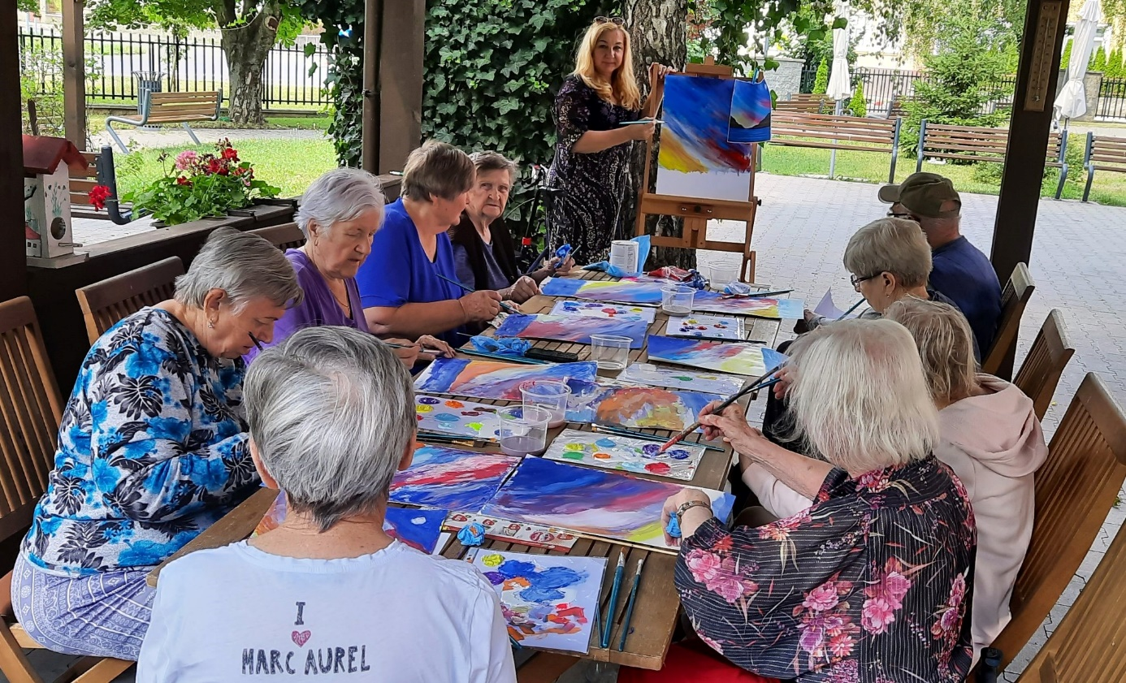

Nadácia Henkel Slovensko spúšťa v spolupráci s Centrom pre filantropiu už 5. ročník grantového programu Henkel Slovensko seniorom. Sumu 50 000 eur tentokrát rozdelí medzi projekty zamerané na odstraňovanie sociálnej izolácie seniorov s dôrazom na búranie medzigeneračných bariér. Opäť sa zameria aj na aktívne a zmysluplné trávenie voľného času, získavanie nových zručností, ale aj praktickú pomoc v každodennom živote. „Chceme, aby bol tento ročník výnimočný v tom, že viac vyzdvihne nápadité projekty, ktoré podporujú kreativitu. Kým pandémia priniesla najmä praktické problémy s nedostatkom zdravotníckeho materiálu a boj so sociálnou izoláciou, v tomto ročníku chceme podporiť organizácie, aby prichádzali s nápadmi na kreatívne aktivity pre seniorov, ako sú kreatívne dielne, seniorské divadlá, arteterapia a mnoho ďalších. 5 najinovatívnejších projektov oceníme bonusom vo výške 100 % schváleného príspevku,“ hovorí Zuzana Kaňuchová, riaditeľka korporátnej komunikácie Henkel Slovensko, Henkel ČR a Henkel Magyarorzság.

Do programu sa môžu zapojiť mimovládne organizácie, organizácie verejného sektora, ale aj iné subjekty a poskytovatelia sociálnej pomoci, pričom môžu získať podporu do maximálnej výšky 1 000 eur na jeden projekt. Poskytnuté finančné prostriedky môžu byť použité na materiálne, organizačné či cestovné náklady. Projekty je potrebné predložiť elektronicky prostredníctvom elektronického formulára na stránke https://nadaciacpf.egrant.sk/ do 20. 3. 2023 do 24.00 hod.

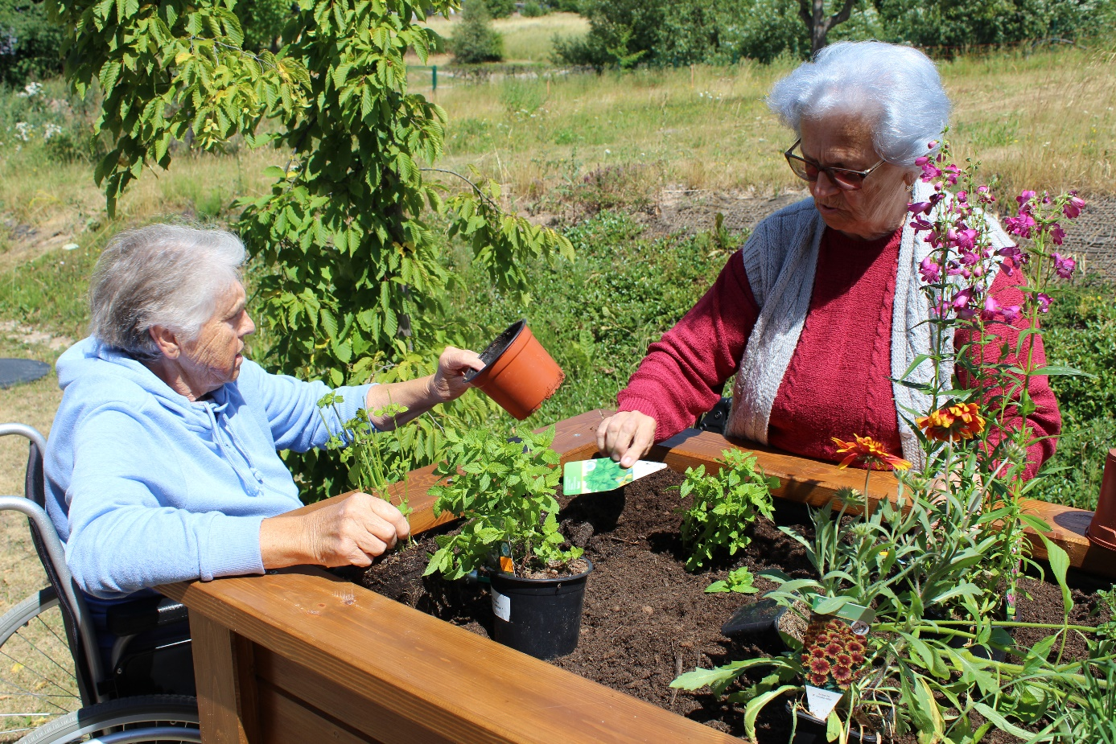

Nadácia Henkel Slovensko aktívne pomáha seniorom už piaty rok

Nadácia Henkel Slovensko sa dlhodobo zameriava na podporu zmysluplných projektov pre jednu z najzraniteľnejších skupín obyvateľstva – seniorov. Spoločnosť Henkel Slovensko sa v téme spoločenskej zodpovednosti rozhodla zamerať svoje sily a zdroje na segment, ktorému sa na Slovensku venuje málo pozornosti. „Podporu seniorov vnímame nielen ako cieľ v rámci spoločenskej zodpovednosti, ale aj ako poslanie. Podobne to vidia aj naši zamestnanci, ktorí sa aktívne zapájajú do dobrovoľníckych aktivít a pomáhajú tak zlepšovať kvalitu života seniorov. Sme presvedčení, že práve vďaka dlhodobému zameraniu na podporu konkrétnych organizácií a kvalitných projektov v tejto oblasti vieme docieliť reálny posun a zmeny, ktoré by inak neboli možné,“ vysvetľuje Zuzana Kaňuchová.

Od zmierňovania následkov pandémie k zmysluplným voľnočasovým aktivitám

Počas 4 rokov Nadácia Henkel Slovensko podporila už 280 projektov v celkovej sume 182 000 eur. Kým vo svojich začiatkoch sa zameriavala najmä na zvyšovanie kvality služieb pre seniorov v zariadeniach sociálnych služieb a zmenšovanie generačnej priepasti, neskôr organizátori museli flexibilne reagovať a prispôsobiť sa situácii spôsobenej koronavírusom. Hlavnou témou sa stalo zabezpečenie dezinfekčných a zdravotníckych potrieb pre ošetrujúci personál a klientov zariadení. Minulý rok bolo hlavným cieľom zmierniť sociálne dopady pandémie a dlhodobej sociálnej izolácie na psychické zdravie seniorov, umožniť im spájať sa a napĺňať voľný čas zmysluplnými aktivitami. Podporené projekty sa zameriavali na pohyb a činnosti ako ergoterapia, tanec seniorov, budovanie mobilných záhrad, umelecké workshopy či spoločné varenie.
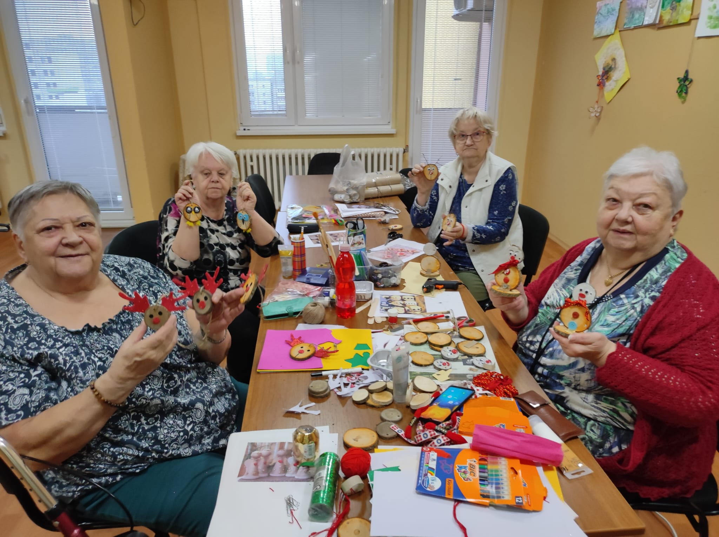

Vízia spoločnosti Henkel Slovensko je podporovať aktívne starnutie a medzigeneračnú výmenu aj naďalej, a to prostredníctvom grantového programu Henkel Slovensko seniorom, ale aj iných aktivít Nadácie Henkel Slovensko. Jednou z nich je už pravidelná finančná podpora jediného festivalu seniorských ľudových súborov na Slovensku Kým žiješ, tancuj. Svojimi dobrovoľníckymi aktivitami k tomu prispievajú aj samotní zamestnanci spoločnosti v rámci iniciatívy Henkel helps. Aj vďaka týmto aktivitám spoločnosť už trikrát získala ocenenie Senior Friendly a môže sa pýšiť prívlastkom „firma priateľská k seniorom“.

O spoločnosti Henkel
Vďaka svojim značkám, inováciám a technológiám je spoločnosť Henkel svetovým lídrom na trhoch s priemyselným a spotrebným tovarom. Obchodná divízia Adhesive Technologies je globálnym lídrom na trhu so spojovacími a lepiacimi materiálmi, tmelmi a funkčnými nátermi. Obchodná divízia Consumer Brands sa drží na popredných miestach na mnohých svetových trhoch predovšetkým v segmentoch vlasovej kozmetiky a pracích a čistiacich prostriedkov pre domácnosť. Medzi tri najsilnejšie značky spoločnosti patria Loctite, Persil a Schwarzkopf. Vo finančnom roku 2021 vykázala spoločnosť Henkel obrat vo výške viac než 20 mld. eur a upravený prevádzkový zisk približne vo výške 2,7 mld. eur. Prioritné akcie spoločnosti Henkel sú kótované na nemeckom akciovom indexe DAX. Udržateľnosť už dlhodobo patrí medzi tradičné priority spoločnosti Henkel, pričom na plnenie konkrétnych cieľov má spoločnosť vypracovanú jasnú stratégiu dlhodobej udržateľnosti. Spoločnosť Henkel bola založená v roku 1876 a dnes celosvetovo zamestnáva viac než 50 000 zamestnancov, ktorých spája silná firemná kultúra, spoločné hodnoty a spoločné poslanie: „Pioneers at heart for the good of generations“. Viac informácií nájdete na stránkach www.henkel.com.

O spoločnosti Henkel Slovensko
Na Slovensku pôsobí Henkel vo všetkých troch strategických oblastiach už od roku 1991 a zároveň je HENKEL SLOVENSKO spol. s r. o. pôsobiskom najväčšej expertnej pobočky Global Business Solutions+ spoločnosti Henkel celosvetovo. Global Business Solutions+ Bratislava ‏(GBS+ Bratislava) patrí od svojho založenia v roku 2006 k dôležitej súčasti spoločnosti Henkel, zabezpečujúcej služby v Európe a globálne vo viac než 30 jazykoch. V súčasnosti zamestnáva viac než 1 600 pracovníkov. HENKEL SLOVENSKO spol. s r. o. predáva viac ako 50 značiek a dnes zamestnáva, spolu s GBS+ Bratislava, viac ako 1 800 zamestnancov. Viac informácií nájdete na stránke www.henkel.sk.

Kontakt
Zuzana Ozanová
Agentúra Seesame

Telefón: +421 918 421 739
E-mail: ozanova@seesame.com

